**OMEGA / RCJ-SoccerSim**

دبیرستان علامه طباطبایی

آدرس: تهران - ایران

عضو 1، عضو 2، عضو 3

[iranopenrobocup@gmail.com](mailto:iranopenrobocup@gmail.com)

**چکیده.** تیم رباتیک علامه طباطبایی با هدف ارتقاء عملکرد و عملکرد ربات‌های فوتبالیست در محیط شبیه‌سازی، الگوریتم‌هایی را برای حرکت و بازی ربات‌ها طراحی و پیاده‌سازی کرده است. با استفاده از زبان برنامه‌نویسی پایتون، این تیم برنامه‌هایی را نوشته که ربات‌ها را به طور هوشمندانه در زمین فوتبال کنترل می‌کنند. با آزمون و ارزیابی برنامه‌ها، توانایی بهبود عملکرد ربات‌ها در بازی اثبات شده است. این دستاوردها نشان می‌دهند که تیم رباتیک علامه طباطبایی با موفقیت به دستاوردهای قابل توجهی در زمینه طراحی الگوریتم و برنامه برای ربات‌های فوتبالیست دست یافته است.

**کلمات کلیدی:** ربات، پایتون، نرم افزار، ...

**مقدمه**

در این گزارش فنی، فعالیت‌ها و دستاوردهای تیم رباتیک علامه طباطبایی در زمینه طراحی برنامه و الگوریتم برای شبیه‌سازی ربات‌های فوتبالیست با استفاده از زبان برنامه‌نویسی پایتون را بررسی می‌کنیم. این تیم به طراحی و پیاده‌سازی الگوریتم‌های بازی برای سه ربات در زمین فوتبال پرداخته است.

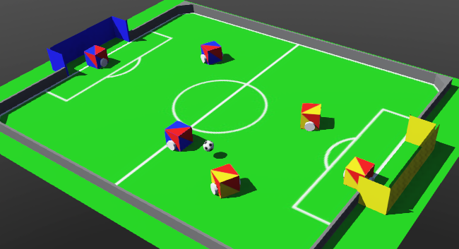

1. **موضوع**

هدف اصلی این تیم ارتقاء عملکرد و عملکرد ربات‌های فوتبالیست در محیط شبیه‌سازی است. برای دستیابی به این هدف، تیم برنامه‌هایی را با استفاده از زبان پایتون نوشته و الگوریتم‌هایی برای حرکت و بازی ربات‌ها در زمین فوتبال طراحی کرده است.

1. **مراحل انجام کار**

**آشنایی با محیط شبیه‌سازی**: تیم در ابتدا با محیط شبیه‌سازی مورد استفاده خود آشنا شد. این محیط شامل نقشه زمین فوتبال و ربات‌های شبیه‌سازی می‌باشد.

**تحلیل و طراحی:** پس از آشنایی با محیط، تیم الگوریتم‌های مختلفی را برای حرکت، حفاظت، و بازی ربات‌ها در زمین فوتبال طراحی کرد. این الگوریتم‌ها با هدف بهبود عملکرد و عملکرد ربات‌ها تعیین شده‌اند.

**پیاده‌سازی**: با توجه به الگوریتم‌های طراحی شده، تیم برنامه‌های متناظر را با استفاده از زبان برنامه‌نویسی پایتون نوشت. این برنامه‌ها قادرند ربات‌ها را در محیط شبیه‌سازی کنترل کرده و به طور هوشمندانه برای حرکت و بازی اقدام نمایند.

**آزمون و ارزیابی**: پس از پیاده‌سازی برنامه‌ها، تیم آن‌ها را در محیط شبیه‌سازی آزمایش کرد و عملکرد و عملکرد ربات‌ها را ارزیابی کرد. این ارزیابی شامل بررسی کارایی و دقت حرکت‌ها و تصمیم‌گیری‌های ربات‌ها بوده است.

1. **نتایج**

تیم رباتیک علامه طباطبایی با موفقیت الگوریتم‌هایی را برای حرکت و بازی ربات‌های فوتبالیست در زمین شبیه‌سازی پیاده‌سازی کرده است. این الگوریتم‌ها باعث بهبود عملکرد و عملکرد ربات‌ها در بازی می‌شوند. علاوه بر این، تیم توانسته است برنامه‌های خود را به طور کامل آزمایش کرده و عملکرد آن‌ها را ارزیابی نماید.

1. **نتیجه گیری**

در این گزارش فنی، فعالیت‌ها و دستاوردهای تیم رباتیک علامه طباطبایی در زمینه طراحی برنامه و الگوریتم برای شبیه‌سازی ربات‌های فوتبالیست با استفاده از زبان برنامه‌نویسی پایتون مورد بررسی قرار گرفت. این تیم با پیاده‌سازی الگوریتم‌های مختلف، توانسته است عملکرد و عملکرد ربات‌ها را بهبود بخشیده و به دستاوردهای قابل توجهی در این زمینه دست یابد.